Муниципальное бюджетное учреждение дополнительного образования
Центр дополнительного образования Чаплыгинского
муниципального района Липецкой области

Мастер-класс

ТЕМА:
«Натюрморт-один из жанров фотографии.
Съёмка натюрморта»

Педагог дополнительного образования
Шалумова Тамара Михайловна
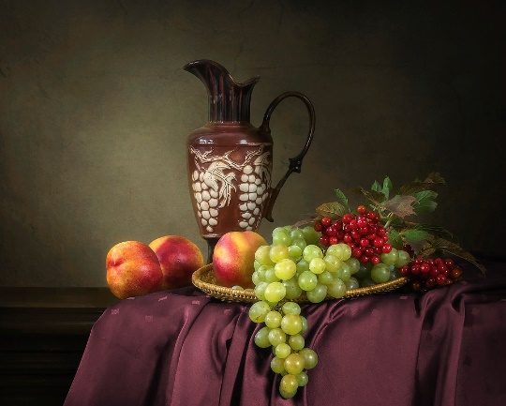

г. Чаплыгин-2019 г.

Актуальность заключается в том, что фотография очень популярна среди всех возрастов, а научиться делать красивые и со смыслом натюрморты для себя и окружающих - это эффектно.
Цель: изучить жанр фотографии – натюрморт, познакомить с композицией, освещением, передачей фактур предметов на фотографическом снимке.
Задачи:
Образовательные: научить принципам заполнения картинной плоскости;
Развивающие: развить творческую фантазию при составлении композиции натюрморта;
Воспитательные: воспитать интерес к художественным фотографиям.
Ожидаемый результат:
Методы и приемы:
Использование метода самостоятельной творческой деятельности. Форма работы- фронтальная и индивидуальная.
Материалы и оборудование: иллюстрации журналов с натюрмортом, компьютер, цифровые фотоаппараты.

Используемые источники:
Литература:
Интернет-источники:
- http://forum.photo-manual.ru Как фотографировать натюрморт.
- http://www.photoline.ru Сайт любителей фотографии.
- http://www.futajik.ru Основы композиции в фотографии.
- http://www.photosight.ru Съёмка натюрморта.
- http://rosphoto.com Тихая жизнь вещей. Оживляем натюрморт.
- Л.П.Дыко. Основы композиции в фотографии.
- Хинкс Р., Шульц Ф. Натюрморт. Руководство по технике освещения.

Этапы работы мастер- класса :
- Подготовительно-организационный, вступительная часть.
Объявление темы и постановка целей и задач мастер-класса. Содержание мастер-класса в целом и его отдельных составных частей.
Содержание этапа: Приветствие, вступительное слово педагога, необычное начало занятия.
Деятельность участников. Встраиваются в диалог, проявляют активную позицию, тем самым помогая педагогу в организации занятия.
Натюрморт , жанр изобразительного искусства, который посвящён изображению вещей, размещенных в единой среде и организованных в группу.
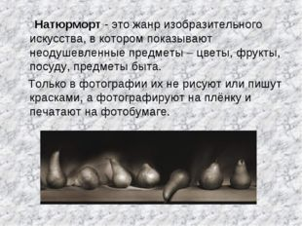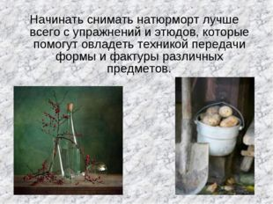
2. Основная часть: теоретическая , демонстрационная.
Содержание мастер-класса, его основная часть: план действий, включающий поэтапно реализацию темы.
Основные этапы выполнения, составление, обдумывание, значение.
Методические рекомендации педагога для воспроизведения темы мастер-класса. Показ приемов, используемых в процессе мастер-класса, показ своих “изюминок” (приемов) с комментариями. С чего начать компоновку натюрморта? Дело в том, что каждая постановка содержит композиционный центр, который «держит» наше внимание. Немаловажную роль здесь играет вдохновение, а может, вы увидели, заметили предмет, который непременно захотели запечатлеть и показать его с новой, неожиданной стороны. Композиция в натюрморте-это гармоничное сочетание и взаимодействие объектов в кадре.
Во-первых, предметы должны располагаться гармонично, один предмет - композиционный центр, вокруг которого строится ваша история. И все вместе они составляют единое целое, то есть должен читаться ваш замысел.
Для постановки натюрморта, обычно используют ровную поверхность (стол, стул, подоконник).
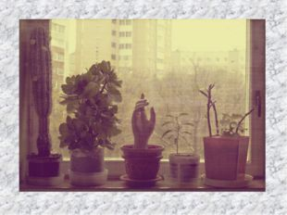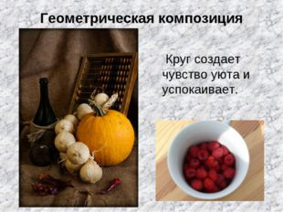
12 Несколько правил при построении натюрморта Предметы должны быть расположены довольно близко друг по отношению к другу, компактно, и расстояния между ними должны быть разными.
Цветовые массы должны быть уравновешены, сбалансированы
Желательно не располагать одинаковые цвета по горизонтали.
Стол (стул, подоконник) не должны делить кадр пополам.
Нижняя часть должна быть больше или меньше верхнего изображения с фоном.
Расположение рядом черного и белого, изобилие резких, ломаных линий приводит к ощущению борьбы и драматизма.
Обилие света, плавные переходы успокаивают и радуют глаз.
Эмоциональное построение композиции должно быть в соответствии с сюжетом снимка.
Постановка света. В большинстве случаев натюрморт представляет собой крупноплановое изображение предметов. На снимках они должны выглядеть такими, какими мы их привыкли видеть в реальной жизни. А это возможно только при условии, что фактура поверхности предметов будет передана благодаря соответствующей установке осветительных приборов.
При съемке натюрморта достаточно бывает использовать лишь один источник света, с тем чтобы получить интересный по тональности и светотеневому решению снимок.
Освещение основным одиночным источником и фоновое освещение. Переместив одиночный источник рассеянного света в положение непосредственно над камерой, можно эффективно устранить тени. Моделирование пространственной формы и глубины не вполне удовлетворительное, но все изображение кажется значительно чище, яснее. Чтобы улучшить освещение фона, который получается неравномерно серым, приходится использовать второй источник света, который располагают позади и немного выше натюрморта, чтобы осветить фон. Это вызывает также подсветку сверху и сзади всей группы предметов.
- Практическая часть.
Участники мастер – класса выполняют задания в соответствии с обозначенной задачей, индивидуальное создание задуманного.
Освоение приемов выполнения на примере.
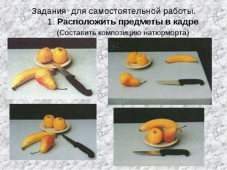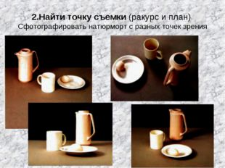
Практическая работа в помещении, съёмка натюрморта:
-составление композиции натюрморта
-съёмка натюрморта цифровым фотоаппаратом;
-запись фотографий на компьютере.

4. Заключительная часть
Афиширование-представление выполненных работ
Заключительное слово.
Анализ ситуации по критериям:
- овладение общеинтеллектуальными способами деятельности;
- развитие способности к рефлексии. Рефлексия - активизация самооценки и самоанализа по поводу деятельности;
- развитие коммуникативной культуры;
- обсуждение выполненной работы.

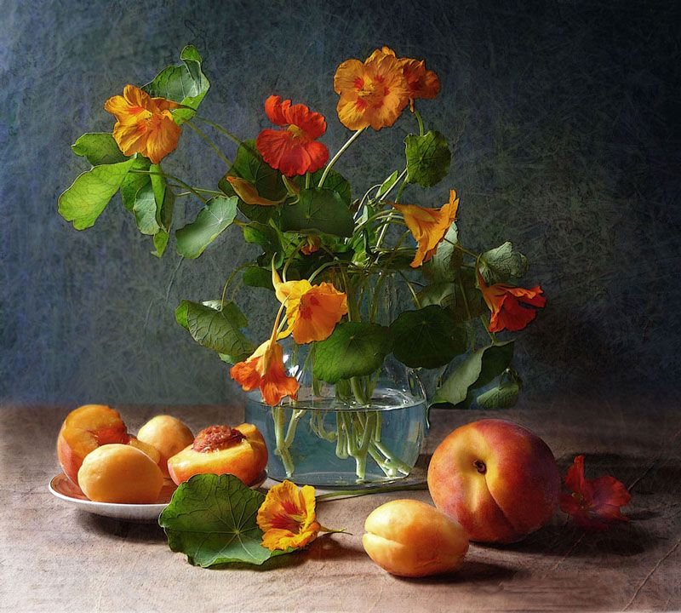

Педагог организует обмен мнениями присутствующих, дает оценку происходящему.
Происходит дискуссия по результатам совместной деятельности педагога и участников мастер-класса.

